Chou-fleur croustillant selon la recette de Julien Dumas
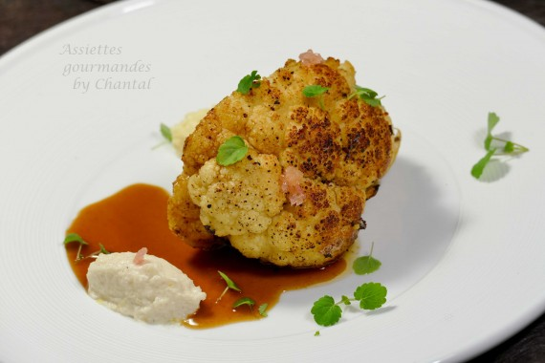
Ingrédients (pour 6 personnes):
3 petits choux-fleurs (bien fermes pour qu'ils restent entiers pendant la cuisson), 400 g de beurre, 70 g de sucre glace
Crème de parmesan: 1 d'oignon, 10 cl de Noilly Prat, 300 g de crème, 300 g de parmesan, 50 g de beurre
Crème de chou-fleur grillé: 250 g de chou-fleur, 20 g de beurre, 12 cl de bouillon de légumes , 35 g de crème , sel, 1 cuil. à c. de sucre, zeste de citron (ou de cédrat).
Fleurs de fenouil (j'ai remplacé par des feuilles d'agastache pour retrouver un goût anisé), citron caviar (pour retrouver le condiment acidulé qui accompagnait le chou-fleur)
Jus de veau (recette détaillée ici)
Préparation:
Faire fondre le beurre dans un sautoir, déposer les choux ( j'ai coupé chaque chou en 2).
L'arroser sans cesse en augmentant la température au fur et à mesure de façon à ce que le chou soit coloré à l'extérieur et fondant à l'intérieur. Saupoudrer de sucre glace en fin de cuisson
Crème de chou-fleur grillé:
Faire chauffer le beurre dans une casserole et faire colorer les morceaux de chou-fleur à couvert en prenant soin de les colorer uniformément. Verser le bouillon de légumes et laisser cuire 10 à 15 minutes. Ajouter la crème et mixer. Assaisonner (sel + sucre + zeste) et réserver à température ambiante.
Crème de Parmesan:
Faire suer l' oignon dans le beurre. Déglacer au Noilly et réduire de 2/3. Ajouter la crème. Mixer et incorporer le Parmesan préalablement râpé.
Réserver à température ambiante.
Dresser les choux-fleurs harmonieusement dans les assiettes. Disposer une quenelle de crème de Parmesan et une quenelle de crème de chou-fleur grillé, quelques grains de citron caviar et des feuilles d'agastache.
Servir avec un bon jus de veau...
www.assiettesgourmandes.fr

